生物质成型燃料加工项目竣工环境保护
验收监测报告表
武净（验）字20190006
（报批版）

建设单位：安陆涢达能源科技有限公司
编制单位：武汉净澜检测有限公司

2019年3月

建设单位法人代表：许红光
编制单位法人代表：张贵兵
项目负责人：林茂
填 表 人：任琴琴

建设单位：安陆涢达能源科技有限公司 | 编制单位：武汉净澜检测有限公司
电话： | 电话：027-81736778
传真： | 传真：027-65522778
邮编：432600 | 邮编：430074
地址：湖北德安府糖业有限公司厂区内（安陆） | 地址：湖北省武汉市东湖高新区光谷大道303号光谷芯中心文韵楼

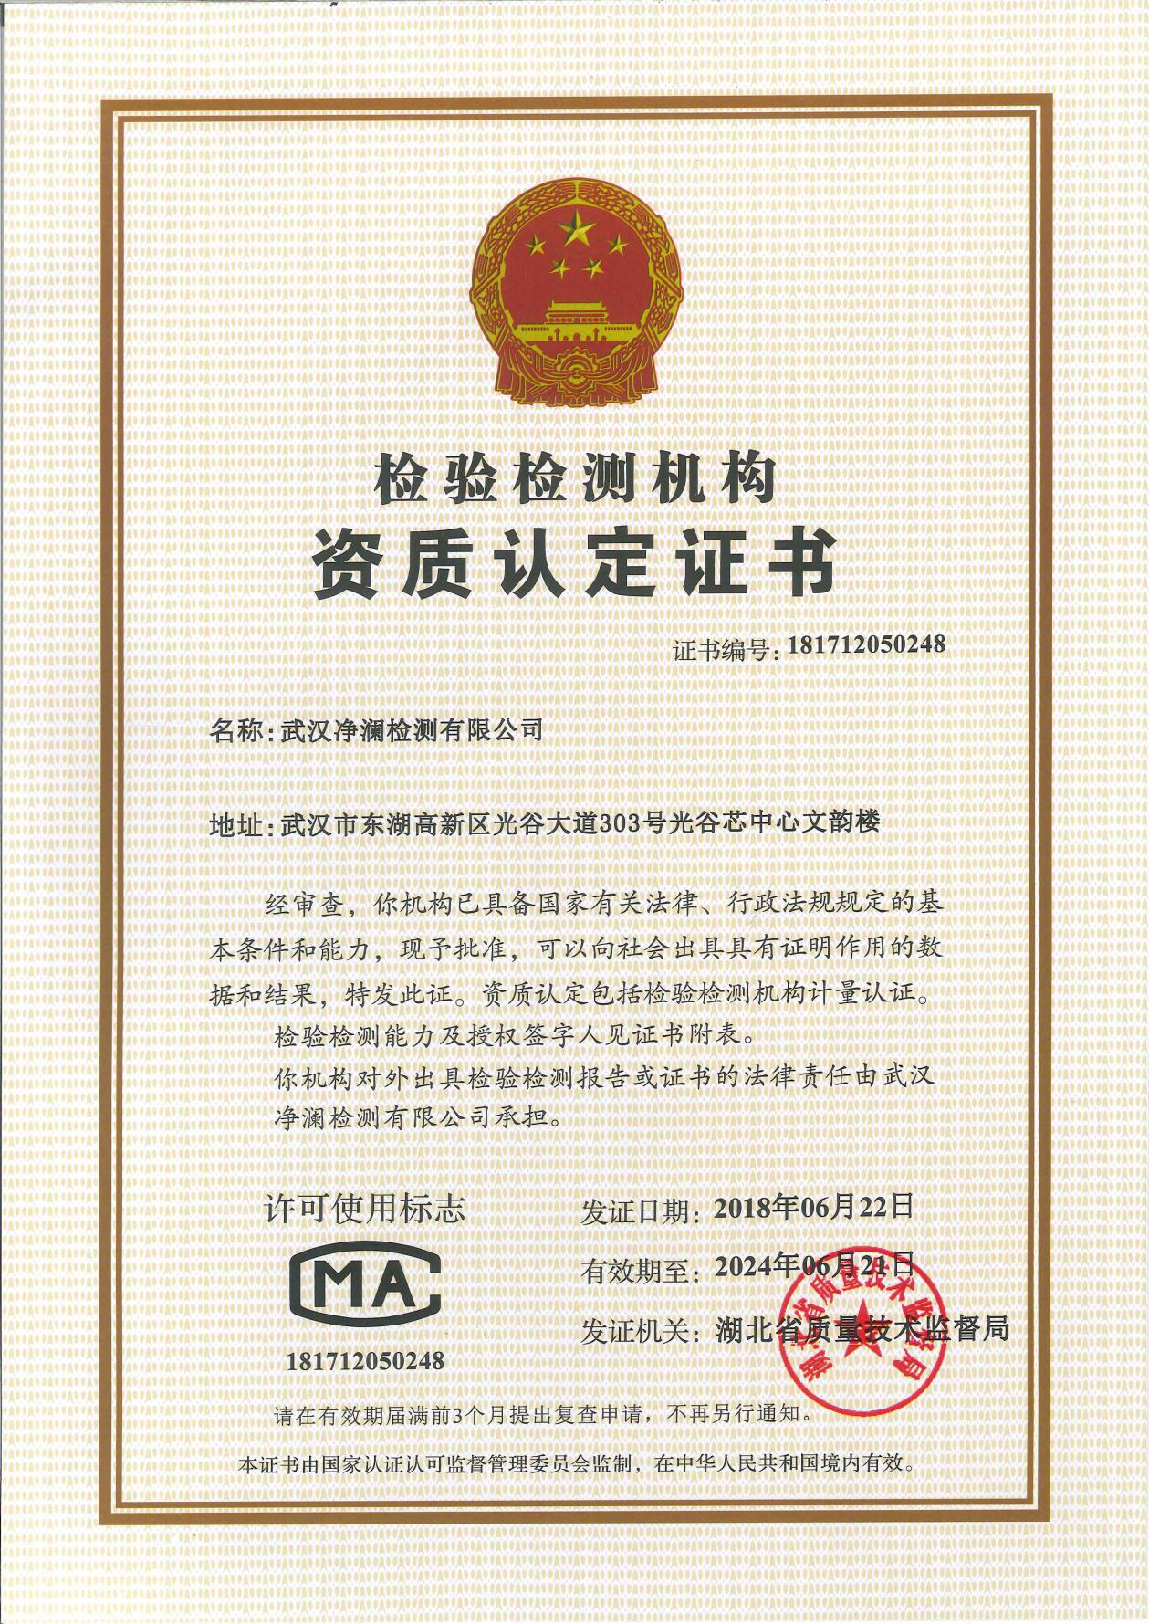
仅限安陆涢达能源科技有限公司生物质成型燃料加工项目环境验收使用
建设项目

表一 项目基本情况
建设项目名称 |  | 生物质成型燃料加工项目
建设单位名称 |  | 安陆涢达能源科技有限公司
建设项目性质 |  | 新建 改扩建 技改 迁建
建设地点 |  | 湖北德安府糖业有限公司（安陆）厂区内
主要产品名称 |  | 生物质成型燃料颗粒
设计建设规模 |  | 年产生物质成型燃料颗粒3万吨
实际建设规模 |  | 年产生物质成型燃料颗粒3万吨
建设项目环评时间 |  | 2018年9月 | 开工建设时间 | 2018年10月
调试时间 |  | 2018年12月 | 验收现场监测时间 | 2019年2月
环评报告表审批部门 |  | 安陆市环境保护局 | 环评报告表编制单位 | 江苏科易达环保科技有限公司
环保设施设计单位 |  | / | 环保设施施工单位 | /
投资总概算 |  | 400万元 | 环保投资总概算 | 10.5万元 | 比例 | 3%
实际总投资 |  | 400万元 | 实际环保投资 | 10.5万元 | 比例 | 3%
验收监测依据 | 1、《中华人民共和国环境保护法》，2014年4月24日修订，2015年1月1日起实施；  2、《中华人民共和国水污染防治法》，2017年6月27日修订，自2018年1月1日起施行；  3、《中华人民共和国大气污染防治法》，2018年10月26日修正；  4、《中华人民共和国环境噪声污染防治法》，2018年12月29日修改；  5、《中华人民共和国固体废物污染环境防治法》，2016年11月7日修正；  6中华人民共和国国务院令第253号《建设项目环境保护管理条例》，2017年7月16日修订，2017年10月1日实施；  7、环境保护部《关于发布<建设项目竣工环境保护验收暂行办法>的公告》（国环规环评[2017]4号），2017年11月20日；  8、生态环境部《关于发布<建设项目竣工环境保护验收技术指南污染影响>的公告》（公告2018年第9号），2018年5月16日；  9、《生物质成型燃料加工项目环境影响报告表》，江苏科易达环保科技有限公司，2018年9月；  10、《市环保局关于安陆涢达能源科技有限公司生物质成型燃料加工项目环境影响报告表的审批意见》，安陆市环境保护局（安环建函[2018]68号），2018年10月25日；  11、安陆涢达能源科技有限公司生物质成型燃料加工项目竣工环境保护验收监测委托书，2019年1月26日；  12、安陆涢达能源科技有限公司生物质成型燃料加工项目验收监测方案，武汉净澜监测有限公司，2019年2月1号。
验收监测标准 | 分类 标准名称 类别 评价对象  废水 《污水综合排放标准》（GB8978-1996） 表4三级 总排口废水  无组织废气 《大气污染物综合排放标准》（GB16297-1996） 表2无组织 厂界无组织废气  噪声 《工业企业厂界环境噪声排放标准》（GB 12348-2008） 表一3类 厂界噪声

表二 主要生产工艺及排污分析

1项目概况
安陆涢达能源科技有限公司位于湖北德安府糖业有限公司（安陆）厂区内，于2018年1月注册成立，是一家致力于生物质成型燃料生产、销售，生物质能源、资源综合利用，产品技术开发和技术服务的有限责任公司。
2018年安陆涢达能源科技有限公司租赁湖北德安府糖业有限公司（安陆）闲置厂房，投资400万元新建生物质成型燃料加工项目。2018年4月安陆涢达能源科技有限公司委托江苏科易达环保科技有限公司进行《安陆涢达能源科技有限公司生物质成型燃料加工项目环境影响报告表》的编制工作。2018年10月25号，安陆市环境保护局以安环建函[2018]68号文批复了该项目环境影响报告表。项目于2018年10月开工建设，2018年12月建设完成进入调试阶段。
根据《建设项目环境保护管理条例》（国务院令第253号）和国家环保部国环规环评[2017]4号《建设项目竣工环境保护验收暂行办法》的要求和规定，2019年1月安陆涢达能源科技有限公司委托武汉净澜检测有限公司，进行“新建生物质成型燃料加工项目”竣工环境保护验收监测工作。根据国家环保部《建设项目竣工环境保护验收技术指南 污染影响类》等规范技术要求，我公司于2019年1月26日组织专业技术人员对该项目进行了实地踏勘和相关资料的收集工作，初步检查了环保设施的配置及运行情况，在此基础上，编制完成《安陆涢达能源科技有限公司生物质成型燃料加工项目验收监测方案》。

依据《验收监测方案》，我公司于2019年2月25日至26日，对项目工程环境保护设施的建设、管理、运行及其效果和污染物排放情况进行了全面的调查和监测，结合建设单位提供相关资料的基础上编制完成了《生物质成型燃料加工项目竣工环境保护验收监测报告》，为项目验收或备案提供依据。

2工程建设内容

2.1项目名称及位置
项目名称：生物质成型燃料加工项目
建设地点：湖北德安府糖业有限公司（安陆）厂区内
建设单位：安陆涢达能源科技有限公司
2.2项目周边环境概况
项目位于安陆市湖北德安府糖业有限公司厂区内，厂区东侧为涢水路；南侧为安陆市恒顺汽车维修中心；西侧为湖北禾丰粮油集团；北侧为德安新型建筑材料公司。（项目地理位置图见附图1）。
2.3项目投资
项目实际总投资400万元，其中环保总投资10.5万元，占总投资的3%。
2.4项目建设内容及规模

建设规模：项目建设内容主要为生产厂房、原料仓库、配套公用设施、环保工程等。项目主要建设情况见表2-1（项目平面布置见附图3）。

表2-1项目建设情况一览表
工程名称 | 工程 | 环评要求 | 实际建设情况
主体工程 | 制粒车间及成品仓库 | 租赁厂房，规模2000m² | 与环评要求一致，租赁德安府糖业闲置厂房，占地面积2000m²
储运工程 | 原料仓库 | 租赁厂房，规模2000m² | 与环评要求一致，租赁德安府糖业闲置厂房用于原料稻壳储存，占地2000m²。
公用工程 | 供电系统 | 接入租赁方的供电线路 | 与环评要求一致。
 | 给水系统 | 依托租赁方原有供水管网 | 与环评要求一致。
 | 排水系统 | 雨水经雨水排口排入市政管网。生活废水依托租赁方化粪池处理，进入安陆市污水处理厂 | 与环评要求一致。
环保工程 | 废气治理 | 车间通风换气设施、防尘网 | 生产车间安装通风换气扇，原料仓库门仅在原料装卸时打开，其他时间为关闭状态，车辆运输稻壳途中加盖防尘网。在冷却仓上增加集气罩对粉尘进行收集，通过布袋处理后车间排放。
 | 废水治理 | 生活废水依托租赁方化粪池处理，进入安陆市污水处理厂。 | 与环评要求一致
 | 噪声治理 | 采用低噪音设备，室内隔音、减振等措施降噪。 | 与环评要求一致
 | 固废治理 | 生活垃圾设置垃圾桶若干，交由环卫部门处理。 | 与环评要求一致
2.5项目人员规模
本项目劳动定员17人，员工实行三班制，每班工作时间为8小时，年工作250天。

3主要设备
项目主要设备见表2-3。
表2-3项目主要设备一览表
设备名称 | 型号 | 环评设计数量（台） | 实际建设情况（台）
造粒机 | XGJ560 | 4 | 4
皮带机 | PSJ50*8 | 4 | 4
平皮带机 | PSJ50*9 | 1 | 1
冷却仓 | 2*2*3m | 1 | 1
波纹皮带机 | BSJ60*11m | 1 | 1
皮带机 | PSJ60*17m | 1 | 1
成品料仓 | 75m³ | 1 | 1
合计 |  | 13 | 13

4主要原辅料
项目主要原辅料种类和使用量与环评设计情况一致，原辅料消耗情况见表2-4。
表2-4原辅料消耗情况一览表
原辅料名称 | 来源 | 年用量
稻壳 | 外购于大米加工厂 | 31500吨
水 | 市政水管 | 120吨
电 | 市政电网 | 30万千瓦时

5工艺流程

本项目以稻壳为原料生产生物质燃料，生产工艺为物理挤压成型，不涉及化学原辅料，工艺流程及排污节点见图5-1。

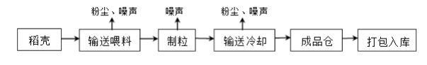

图5-1 生产工艺及排污节点

（1）稻壳储存：于大米加工厂将稻壳回收，用汽车运输至厂内原料仓库堆存。此过程主要产生粉尘。

（2）皮带输送：采用皮带机将清理后的稻壳输送至造粒机。

（3）成型机造粒：原料稻壳经过皮带输送至造粒机，通过挤压成型制成成品，挤压过程为物理过程，不添加任何胶黏剂，不发生化学反应，设备均为密封，此工序主要产生噪声。

（4）冷却仓冷却：制粒后的生物质颗粒进入冷却仓内进行自然降温，当其温度能够达到包装储运的条件，最终输送至成品仓库。

（5）成品仓临时储料，打包外运。

6水平衡

项目用水仅为员工日常办公生活用水，无生产废水产生。年用水量为120吨，生活废水产生量为96吨/年，生活废水依托德安府糖业厂区化粪池处理后排入市政管网，进入安陆市污水处理站处理。

7项目变更

1、与环评相比项目在造粒机和冷却仓处增加废气收集措施，并建设有布袋对粉尘进行处理。该变更不属于重大变更。

表三 主要污染源、污染物及处理措施
1主要污染源、污染物处理及处理措施
（1）废气污染源、污染物及其处理排放流程
项目废气主要为稻壳输送过程产生的粉尘，主要污染物为颗粒物。项目原料仓库和生产车间紧邻，原料仓库一般情况下为关闭状态，原料通过输送带传输，传输距离较短，产生粉尘较少。稻壳车辆运输途中加盖防尘网，减少对环境的影响。项目造粒机和颗粒冷却仓粉尘收集后通过布袋处理后车间排放。
- 废水污染源、污染物及其处理排放流程
项目废水主要为生活污水，主要污染物为COD、SS、氨氮、BOD₅等。
生活污水主要为办公生活污水，办公生活污水依托德安府糖业厂区的化粪池处理后经市政管网进入安陆市污水处理厂，尾水排入府河。
- 噪声来源及其降噪措施
项目主要噪声源为造粒机，本项目设备均选用低噪设备，加装有减震垫，通过厂房隔声减少噪声对周围环境的影响。
- 固废来源及处理措施
项目固体废物主要为员工办公生活垃圾。
办公生活垃圾通过垃圾桶收集，交由市政环卫部门处理。
2 环保设施投资及“三同时”落实情况
项目总投资400万，其中环保投资10.5万，占总投资3%。项目环保投资及“三同”时落实情况见表3-1。
表3-1 环保投资及“三同时”验收一览表
项目 | 污染物 | 环评要求治理设施 | 治理效果 | 实际建设情况 |  |  | 环保投资
大气 | 颗粒物 | 加盖防尘布 | 《大气污染物综合排放标准》（GB16297-  1996）无组织限值 |  |  | 原料不露天堆放，堆放于原料仓库，稻壳车辆运输途中加盖防尘网，造粒机和冷却仓废气收集后通过布袋处理。 | 4
废水 | 生活废水 | 化粪池 | 《污水处理综合排放标准（GB8978-1996）三级标准 |  | 依托德安府糖业化粪池 |  | 0
噪声 | 设备噪声 | 隔声门窗、减震垫、场地调整 | 《工业企业厂界环境噪声标准》（GB12348-2008）3类 |  | 低噪设备，减震设施和厂房隔声 |  | 5
固体废物 | 生活垃圾 | 清理、收集 | 环卫部门统一处理 |  | 设置垃圾桶收集员工生活垃圾，交由环卫部门处理。 |  | 1.5

表四 环境管理检查
1审批部门审批决定
环评批复落实情况见表4-1。
表4-1 环评批复落实情况一览表
序号 | 环评批复内容 | 实际建设情况 | 变化情况说明
1 | 原材料堆放仓库及装卸路面需进行固化，堆存完原材料采用防尘网进行覆盖。 | 原料堆放仓库及装卸路面已经使用混凝土固化，原料堆放于原料仓库，不露天堆放，运输途中加盖防尘网。 | 与批复要求一致
2 | 生活废水经化粪池处理达到《污水综合排放标准》三级标准后排入市政污水管网，最终排入府河。 | 生活废水依托德安府糖业化粪池处理，实测达到《污水综合排放标准》三级标准，排入市政污水管网，最终排入府河。 | 与批复要求一致
3 | 选用噪声低的设备，安装时，风机加装隔声罩或消声器，高噪声设备采取基础减震等措施；优化布局，将高噪声设备远离厂房边界，增大距离衰减。 | 项目主要声源为造粒机，该设备加装有减震垫，设置于靠近原料仓库一侧，远离厂房边界，减少噪声对外界环境的影响。 | 与批复要求一致
4 | 生活垃圾由环卫部门统一清运处置。 | 生活垃圾设置垃圾桶收集，交由环卫部门统一清运。 | 与批复要求一致
2其他环保措施落实情况
- 项目安排有一名环保兼职人员，环保责任制明确，实施环境保护与各类设备的统一管理。定期对员工进行环境教育和环保技术培训，满足环保管理的基本要求。项目建立了较为完善的环保档案管理制度，制定了详细的环境保护管理规章制度。
（2）项目原料仓库外设置有消防器材及消防管道，用于消防应急。
（2）企业制定了相关环境检测方案，定期对厂内污染物进行监测，确保污染物长期稳定达标排放。

表五 验收监测质控保证及质量控制
1监测分析方法
项目监测因子的分析方法及检出限见表5-1。
表5-1监测因子分析方法一览表
类别 | 监测因子 | 分析方法 | 标准号 | 最低检出限（mg/L）
废水 | *pH值 | 玻璃电极法 | GB 6920-86 | 0.01
 | 悬浮物 | 重量法 | GB 11901-89 | 4
 | 化学需氧量 | 重铬酸盐法 | HJ 828-2017 | 4
 | 氨氮 | 纳氏试剂分光光度计法 | HJ 535-2009 | 0.025
 | 五日生化需氧量 | 稀释与接种法 | HJ 505-2009 | 0.5
无组织废气 | 颗粒物 | 重量法 | GB/T 15432-1995 | 0.001
噪声 | 等效连续A声级 | 工业企业厂界环境噪声排放标准 | GB 12348-2008 | /
*pH值无量纲。

2监测分析仪器
项目监测分析过程中使用的仪器见表5-2。
表5-2仪器设备一览表
监测因子 | 仪器名称 | 型号 | 编号
*pH值 | pH计 | pHS-3C | JLJC-JC-007-01
悬浮物 | 电热鼓风干燥箱  电子分析天平 | / | JLJC-JC-017-01  JLJC-JC-004-02
化学需氧量 | COD自动消解回流仪 | KHCOD-100 | JLJC-JC-031-01
氨氮 | 可见分光光度计 | 721型 | JLJC-JC-012-02
五日生化需氧量 | 生化培养箱 | LRH-250 | JLJC-JC-024-01
颗粒物 | 电子分析天平 | / | JLJC-JC-004-02
等效连续A声级 | 声级计 | AWA6228 | JLJC-CY-049-05
3监测质量保证措施
（1）参与本次监测的人员均持有相关监测项目上岗资格证书；
（2）本次监测活动所涉及的方法标准、技术规范均为现行有效；
（3）监测噪声前使用AWA6221B型声级计校准器（设备编号JLJC-CY-051-01）对声级计进行校准，校准结果见表5-3
（4）实验室分析，采用平行样试验、密码样试验等质控措施，质控结果见表5-4至表5-6。
（5）监测报告实行三级审核。
表5-3声级计校准结果一览表
校准日期 | 项目 | 标准值[dB(A)] | 测量前校准[dB(A)] | 测量后校准[dB(A)] | 允许误差[dB(A)] | 结果评价
2月25日 | 噪声 | 94.0 | 93.8 | 93.8 | ≤±0.5 | 合格
2月26日 | 噪声 | 94.0 | 93.8 | 93.8 | ≤±0.5 | 合格
表5-4 空白样质控结果一览表
类型 | 监测因子 | 测定值（mg/L）（2019-2-25） | 测定值（mg/L）（2019-2-26） | 要求值 | 结果判定
总排口  废水 | COD | ND（4） | ND（4） | 低于检出限 | 合格
 | 氨氮 | ND（0.025） | ND（0.025） |  | 合格
表5-5平行样质控结果一览表
类型 | 日期 | 监测因子 | 现场平行样 |  |  |  | 实验室平行样 |  |  |  |  | 结果判定
 |  |  | 检测结果（mg/L） |  | 相对偏差 | 允许相对偏差 | 检测结果（mg/L） |  | 相对偏差 | 允许相对偏差
总  排  口  废  水 | 2019-2-25 | pH* | / | / | / | / | 7.27 | 7.31 | 0.04 | ≤0.1 | 合格
 |  | COD | 174 | 178 | 1.1% | ≤10% | 175 | 181 | 1.7% | ≤10% | 合格
 |  | 悬浮物 | / | / | / | / | 55 | 61 | 5.2% | ≤30% | 合格
 |  | BOD₅ | / | / | / | / | 65.8 | 73.3 | 5.3% | ≤20% | 合格
 |  | 氨氮 | 0.668 | 0.680 | 0.9% | ≤10% | 0.684 | 0.664 | 1.5% | ≤10% | 合格
 | 2019 -2-26 | pH* | / | / | / | / | 7.30 | 7.28 | 0.02 | ≤0.1 | 合格
 |  | COD | 202 | 199 | 0.7% | ≤10% | 189 | 197 | 2.1% | ≤10% | 合格
 |  | BOD₅ | / | / | / | / | 58.8 | 65.3 | 5.1% | ≤20% | 合格
 |  | 氨氮 | 0.684 | 0.672 | 0.9% | ≤10% | 0.684 | 0.656 | 2.1% | ≤10% | 合格
*pH值无量纲。
注：平行样允许相对偏差依据《固定污染源监测 质量保证与质量控制技术规范（试行）》（HJ/T 373-2007）。

表5-6密码样测试结果
样品类型 | 监测项目 | 质控样品 |  |  | 结果判定
 |  | 编号 | 测试结果 | 标准值及不确定度
废水  (标物) | *pH值 | 202161 | 7.31 | 7.34±0.08 | 合格
 | COD | 2001119 | 170mg/L | 164±10mg/L | 合格
 | BOD₅ | 200248 | 133mg/L | 135±11mg/L | 合格
 | 氨氮 | 2005115 | 5.47mg/L | 5.29±0.2mg/L | 合格
*pH值无量纲。

表六 验收监测内容
1 废水监测
（1）监测点位
本次废水监测在废水总排口设置1个监测点位。废水监测点位信息见表6-1及附件监测点位示意图。
（2）监测频次
连续监测2天，每天4次。
（3）监测项目
pH值、化学需氧量、悬浮物、氨氮、五日生化需氧量，共计5项。
表6-1 废水监测点位信息一览表
测点编号 | 监测点位 | 监测项目 | 执行标准 | 监测频次
S1# | 废水总排口 | pH值、化学需氧量、悬浮物、氨氮、五日生化需氧量 | 《污水综合排放标准》（GB 8978-1996）表4三级标准 | 4次/ 天，  连续2天
2 废气监测
2.1 无组织废气排放监测
（1）监测点位
本次监测在厂界上风向1#、厂界下风向2#、厂界下风向3#、厂界下风向4#各设置1个监测点位，共计4个监测点位。无组织废气监测点位信息见表6-2及附件监测点位示意图。
（2）监测频次
连续监测2天，每天4次。
（3）监测项目
颗粒物。
表6-2无组织废气监测点位信息一览表
测点编号 | 监测点位 | 监测项目 | 监测频次 | 执行标准 | 采样设备型号、编号
Q1# | 厂界上风向1# | 颗粒物 | 4次/ 天  连续2天 | 《大气污染物综合排放标准》(GB16297-1996)表2无组织监控浓度限值 | ME5701大气颗粒物综合采样器(JLJC-CY-065-11、12、13、17)
Q2# | 厂界下风向2#
Q3# | 厂界下风向3#
Q4# | 厂界下风向4#
3 噪声监测
（1）监测点位
厂界噪声监测点位信息见表6-3及附件监测点位示意图。
表6-3厂界噪声监测点位信息一览表
测点编号 | N1# | N2# | N3# | N4#
监测点位 | 厂界东外1m处1# | 厂界西外1m处2# | 厂界北外1m处3# | 厂界北外1m处4#
（2）监测项目
等效连续A声级。
（3）监测频次
连续监测2天，每天昼间和夜间各监测1次。
4 监测点位示意图
项目现场监测点位见图6-1
图6-1 监测点位示意图

表七 验收监测结果
1生产工况
验收监测时间为2019年2月25日~2月26日，验收监测现场采样均在生产相对集中的时段，各项环保设施运行正常，生产工况稳定。验收监测期间具体生产工况见表7-1。
表7-1 验收监测期间生产工况
设计产能 | 年产生物质成型燃料颗粒30000吨
年工作时间 | 300天
设计日产能 | 120吨
监测时间 | 2019年2月25日 | 2019年2月26日
实际产能（吨/天） | 71.351 | 73.272
生产工况（%） | 59.5% | 61.1%

2废水监测结果
废水监测结果见表7-2。

表7-2 废水监测结果一览表
监测点位 | 监测项目 | 监测结果 |  |  |  |  |  |  |  |  |  | 标准限值 | 是否达标
 |  | 2月25日 |  |  |  |  | 2月26日
 |  | 第1次 | 第2次 | 第3次 | 第4次 | 平均值或范围 | 第1次 | 第2次 | 第3次 | 第4次 | 平均值或范围
废水总排口 | pH值（无量纲） | 7.24 | 7.30 | 7.28 | 7.29 | 7.24~7.30 | 7.33 | 7.29 | 7.36 | 7.29 | 7.29~7.36 | 6~9 | 达标
 | 悬浮物(mg/L) | 40 | 45 | 47 | 50 | 46 | 60 | 54 | 48 | 58 | 55 | 400 | 达标
 | 化学需氧量(mg/L) | 180 | 194 | 176 | 178 | 182 | 200 | 186 | 186 | 193 | 191 | 500 | 达标
 | 氨氮(mg/L) | 0.674 | 0.674 | 0.672 | 0.692 | 0.678 | 0.680 | 0.678 | 0.664 | 0.669 | 0.673 | ----- | -----
 | 五日生化需氧量(mg/L) | 62.8 | 64.3 | 65.3 | 69.5 | 65.5 | 78.3 | 65.3 | 65.8 | 62.0 | 67.8 | 300 | 达标
“ND(检出限)”表示未检出；“-----”表示标准无此项限值要求或不适用。
本次监测，总排口废水中pH值范围为7.24~7.36、化学需氧量最大日均值为191mg/L、五日生化需氧量最大日均值为67.8mg/L、悬浮物最大日均值为55mg/L，监测结果均符合《污水综合排放标准》（GB 8978-1996）表4三级标准限值要求。氨氮最大日均值为0.678mg/L。

3废气监测结果
无组织废气监测结果见表7-3。
表7-3 无组织废气排放监测结果一览表
监测点位 | 监测时间 | 监测频次 | 监测结果（mg/m³） | 气象参数
 |  |  | 颗粒物 | 气温  (℃) | 气压  (kPa) | 风速  (m/s) | 风向
厂界上风向1# | 2月25日 | 第1次 | 0.304 | 4.7 | 101.6 | 2.0 | 东
 |  | 第2次 | 0.256 | 7.4 | 101.5 | 2.1 | 东
 |  | 第3次 | 0.277 | 10.5 | 101.4 | 2.3 | 东
 |  | 第4次 | 0.292 | 8.9 | 101.5 | 2.1 | 东
 | 2月26日 | 第1次 | 0.339 | 5.2 | 101.5 | 3.2 | 东
 |  | 第2次 | 0.291 | 7.7 | 101.4 | 2.5 | 东
 |  | 第3次 | 0.328 | 9.4 | 101.3 | 2.2 | 东
 |  | 第4次 | 0.309 | 8.3 | 101.4 | 2.6 | 东
厂界下风向2# | 2月25日 | 第1次 | 0.473 | 4.7 | 101.6 | 2.0 | 东
 |  | 第2次 | 0.496 | 7.4 | 101.5 | 2.1 | 东
 |  | 第3次 | 0.467 | 10.5 | 101.4 | 2.3 | 东
 |  | 第4次 | 0.447 | 8.9 | 101.5 | 2.1 | 东
 | 2月26日 | 第1次 | 0.492 | 5.2 | 101.5 | 3.2 | 东
 |  | 第2次 | 0.445 | 7.7 | 101.4 | 2.5 | 东
 |  | 第3次 | 0.483 | 9.4 | 101.3 | 2.2 | 东
 |  | 第4次 | 0.446 | 8.3 | 101.4 | 2.6 | 东
厂界下风向3# | 2月25日 | 第1次 | 0.490 | 4.7 | 101.6 | 2.0 | 东
 |  | 第2次 | 0.478 | 7.4 | 101.5 | 2.1 | 东
 |  | 第3次 | 0.484 | 10.5 | 101.4 | 2.3 | 东
 |  | 第4次 | 0.498 | 8.9 | 101.5 | 2.1 | 东
厂界下风向3# | 2月26日 | 第1次 | 0.526 | 5.2 | 101.5 | 3.2 | 东
 |  | 第2次 | 0.462 | 7.7 | 101.4 | 2.5 | 东
 |  | 第3次 | 0.483 | 9.4 | 101.3 | 2.2 | 东
 |  | 第4次 | 0.498 | 8.3 | 101.4 | 2.6 | 东
厂界下风向4# | 2月25日 | 第1次 | 0.473 | 4.7 | 101.6 | 2.0 | 东
 |  | 第2次 | 0.461 | 7.4 | 101.5 | 2.1 | 东
 |  | 第3次 | 0.450 | 10.5 | 101.4 | 2.3 | 东
 |  | 第4次 | 0.464 | 8.9 | 101.5 | 2.1 | 东
 | 2月26日 | 第1次 | 0.475 | 5.2 | 101.5 | 3.2 | 东
 |  | 第2次 | 0.445 | 7.7 | 101.4 | 2.5 | 东
 |  | 第3次 | 0.517 | 9.4 | 101.3 | 2.2 | 东
 |  | 第4次 | 0.481 | 8.3 | 101.4 | 2.6 | 东
标准限值 |  |  | 1.0 | -----
是否达标 |  |  | 达标 | -----
备注：“-----”表示标准中对此项限值无要求或不适用；“ND(检出限)”表示未检出。
本次监测，无组织废气中颗粒物最大值0.526 mg/m³，符合《大气污染物综合排放标准》（GB 16297-1996）无组织监控浓度标准限值。
4噪声监测结果
噪声监测结果见表7-6。
表7-6噪声监测结果一览表
监测点位 | 主要声源 | 监测日期 | 监测时间 | 监测结果  〔dB(A)〕 | 标准限值〔dB(A)〕 | 是否达标
厂界东外1m处1# | 工业噪声 | 2月25日 | 昼间 | 59.3 | 昼间65  夜间55 | 达标
 |  |  | 夜间 | 53.7 |  | 达标
 |  | 2月26日 | 昼间 | 58.9 |  | 达标
 |  |  | 夜间 | 50.9 |  | 达标
厂界西外1m处2# | 工业噪声 | 2月25日 | 昼间 | 54.8 |  | 达标
 |  |  | 夜间 | 51.6 |  | 达标
 |  | 2月26日 | 昼间 | 55.6 |  | 达标
 |  |  | 夜间 | 51.0 |  | 达标
厂界北外1m处3# | 工业噪声 | 2月25日 | 昼间 | 55.0 |  | 达标
 |  |  | 夜间 | 53.0 |  | 达标
 |  | 2月26日 | 昼间 | 56.0 |  | 达标
 |  |  | 夜间 | 49.9 |  | 达标
厂界北外1m处4# | 工业噪声 | 2月25日 | 昼间 | 55.8 |  | 达标
 |  |  | 夜间 | 51.0 |  | 达标
 |  | 2月26日 | 昼间 | 54.8 |  | 达标
 |  |  | 夜间 | 52.1 |  | 达标
备注：2月25日天气状况：晴，风速：2.1m/s；2月26日天气状况：晴，风速：2.2m/s。
本次监测，该项目厂界东、南、西、北侧噪声昼间为54.8dB(A)~59.3dB(A)、夜间为49.9dB(A)~53.7dB(A)，监测结果均符合《工业企业厂界环境噪声排放标准》（GB 12348-2008)3类标准限值要求。
5污染物排放总量核算
根据国家给定的污染物排放总量控制指标，本次验收确定的总量控制污染因子废水中的COD和氨氮。
废水中污染物总量核算采用实际监测数据，本项目废水年排放量96m³/a。计算公式如下：
L水=Q水×c水×10⁻⁶
式中：L水：排放总量（t/a）
Q水：废水排放量（m³/a）
c水：废水排放浓度（mg/L）
项目污染物总量具体核算结果见表10-7。
表10-7污染源总量核算一览表
废水种类 | 污染物 | 排水量（t/a） | 排放浓度（mg/L） | 排放量（t/a）
总排口废水 | COD | 96 | 186.5 | 0.018
 | NH₃-N |  | 0.676 | 6.5×10⁻⁵
项目废水纳入安陆市处理厂总量内，未设置单独总量控制指标。项目废水中COD纳管量为0.018t/a、NH₃-N排放量为6.5×10⁻⁵t/a。验收监测期间工况为60.3%，可预测项目100%生产工况时，COD排放量为0.0298t/a、NH₃-N排放量为1.1×10⁻⁴t/a。

表八 验收结论
1污染物排放监测结果
- 废水
本次监测，总排口废水中pH值范围为7.24~7.36、化学需氧量最大日均值为191mg/L、五日生化需氧量最大日均值为67.8mg/L、悬浮物最大日均值为55mg/L，监测结果均符合《污水综合排放标准》（GB 8978-1996）表4三级标准限值要求。氨氮最大日均值为0.678mg/L。
- 废气
本次监测，无组织废气中颗粒物最大值0.526 mg/m³，符合《大气污染物综合排放标准》（GB 16297-1996）无组织监控浓度标准限值。
（3）噪声
本次监测，该项目厂界东、南、西、北侧噪声昼间为54.8dB(A)~59.3dB(A)、夜间为49.9dB(A)~53.7dB(A)，监测结果均符合《工业企业厂界环境噪声排放标准》（GB 12348-2008)3类标准限值要求。

建设项目竣工环境保护“三同时”验收登记表
填表单位（盖章）：武汉净澜检测有限公司 填表人（签字）： 项目经办人（签字）：
建设项目 | 项目名称 |  |  |  |  | 生物质成型燃料加工项目 |  |  |  |  |  |  |  |  | 项目代码 |  |  |  |  |  |  | 建设地点 |  |  |  |  | 湖北德安府糖业有限公司厂区内（安陆）
 | 行业类别（分类管理名录） |  |  |  |  | 非金属废料和碎屑加工处理422 |  |  |  |  |  |  |  |  | 建设性质 |  | 新建 改扩建 技术改造 |  |  |  |  | 项目厂区中心经度/纬度 |  |  |  |  |  |  |  | 31°14'25.45"N，113°40'38.23"E
 | 设计生产能力 |  |  |  | 年产生物质成型燃料颗粒3万吨 |  |  |  |  |  |  |  |  |  | 实际生产能力 |  | 年产生物质成型燃料颗粒3万吨 |  |  |  |  |  | 环评单位 |  |  |  |  |  | 江苏科易达环保科技有限公司
 | 环评文件审批机关 |  |  |  | 安陆市环境保护局 |  |  |  |  |  |  |  |  |  | 审批文号 |  | 安环建函[2018]68号 |  |  |  |  |  | 环评文件类型 |  |  |  |  |  | 报告表
 | 开工日期 |  |  |  | 2018年10月 |  |  |  |  |  |  |  |  |  | 竣工日期 |  |  | 2018年12月 |  |  |  |  |  |  |  | 排污许可证申领时间
 | 环保设施设计单位 |  |  |  |  |  |  |  |  |  |  |  |  |  | 环保设施施工单位 |  |  |  |  |  |  |  |  |  |  | 本工程排污许可证编号
 | 验收单位 |  |  |  | 武汉净澜检测有限公司 |  |  |  |  |  |  |  |  |  | 环保设施监测单位 |  |  | 武汉净澜检测有限公司 |  |  |  |  |  |  |  | 验收监测时工况
 | 投资总概算（万元） |  |  |  | 400 |  |  |  |  |  |  |  |  |  | 环保投资总概算（万元） |  |  |  | 10.5 |  |  |  |  |  |  | 所占比例（%） |  |  |  |  |  | 3
 | 实际总投资 |  |  |  | 400 |  |  |  |  |  |  |  |  |  | 实际环保投资（万元） |  |  |  | 10.5 |  |  |  |  |  |  | 所占比例（%） |  |  |  |  |  | 3
 | 废水治理（万元） |  |  |  |  |  |  | 废气治理（万元） |  | 4 |  | 噪声治理（万元） |  |  |  | 5 |  | 固体废物治理（万元） |  |  | 1.5 |  |  | 绿化及生态（万元） |  |  |  |  |  |  |  | 其他（万元）
 | 新增废水处理设施能力 |  |  |  |  |  |  |  |  |  |  |  |  |  |  | 新增废气处理设施能力 |  |  |  |  |  |  |  |  |  |  |  | 年平均工作时 |  |  |  | 250天
运营单位 |  |  |  |  | 安陆涢达能源科技有限公司 |  |  |  |  |  |  |  | 运营单位社会统一信用代码（或组织机构代码） |  |  |  |  |  |  | 91420982MA492717P1Y |  |  |  |  |  |  |  | 验收时间 |  |  |  | 2019年3月
污染  物排  放达  标与  总量  控制（工业建  设项  目详填） |  | 污染物 |  | 原有排  放量(1) |  |  | 本期工程实际排放浓度(2) |  | 本期工程允许排放浓度(3) |  | 本期工程产生量(4) |  |  | 本期工程自身削减量(5) |  | 本期工程实际排放量(6) |  |  | 本期工程核定排放总量(7) | 本期工程“以新带老”削减量(8) |  |  |  |  | 全厂实际排放总量(9) |  |  | 全厂核定排放总量(10) |  |  | 区域平衡替代削减量(11) |  | 排放增减量(12)
 |  | 废水 |  |  |  |  |  |  |  |  | 0.0096
 |  | 化学需氧量 |  |  |  |  |  |  |  |  |  |  |  |  |  | 0.0298 |  |  | 0.03072
 |  | 氨氮 |  |  |  |  |  |  |  |  |  |  |  |  |  | 1.1×10⁻⁴ |  |  | 0.0033
 |  | 石油类
 |  | 废气
 |  | 二氧化硫
 |  | 烟尘
 |  | 工业粉尘
 |  | 氮氧化物
 |  | 工业固体废物
 |  | 其他特征污染物
注：1、排放增减量：（+）表示增加，（-）表示减少。2、(12)=(6)-(8)-(11)，（9）= (4)-(5)-(8)- (11) +（1）。3、计量单位：废水排放量——万吨/年；废气排放量——万标立方米/年；工业固体废物排放量——万吨/年；水污染物排放浓度——毫克/升

附图1 地理位置示意图
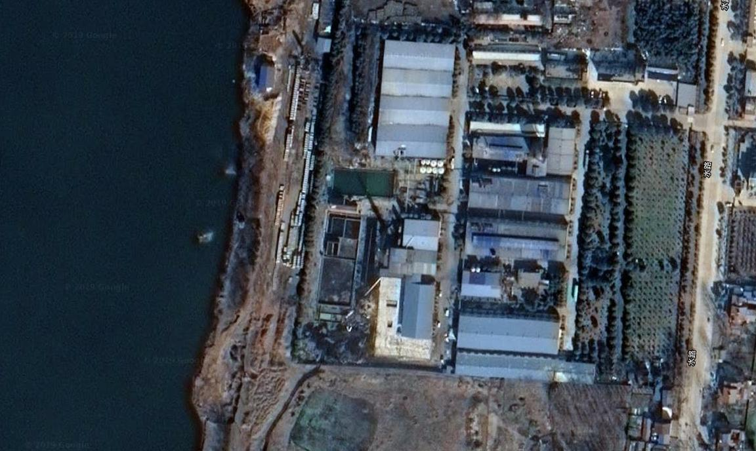
湖北德安府糖业有限公司
本项目建设地点

附图2 项目平面图

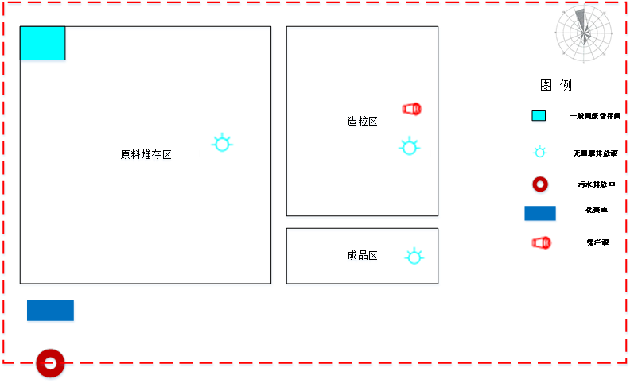

附图3 项目现场图片
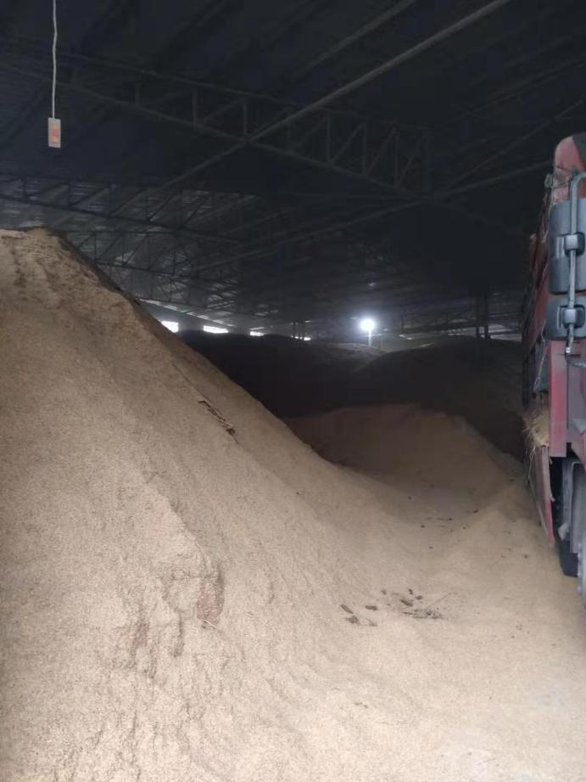 | 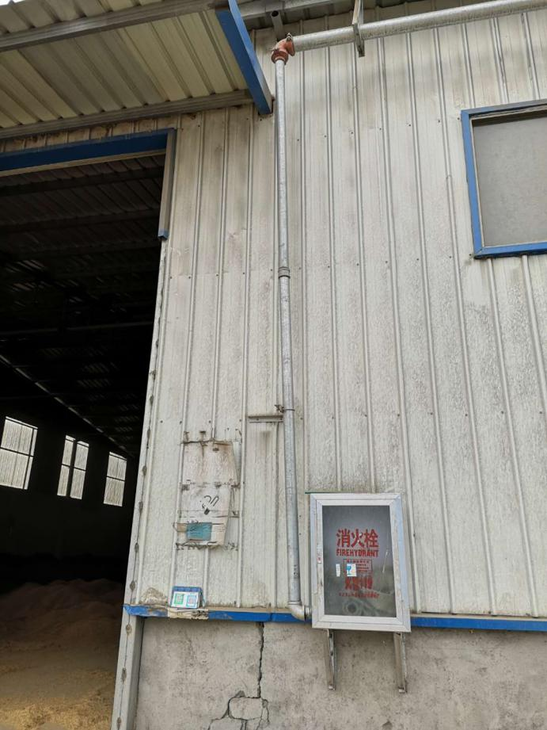
图F3-1 原料仓库 | 图F3-2 仓库外消防设施
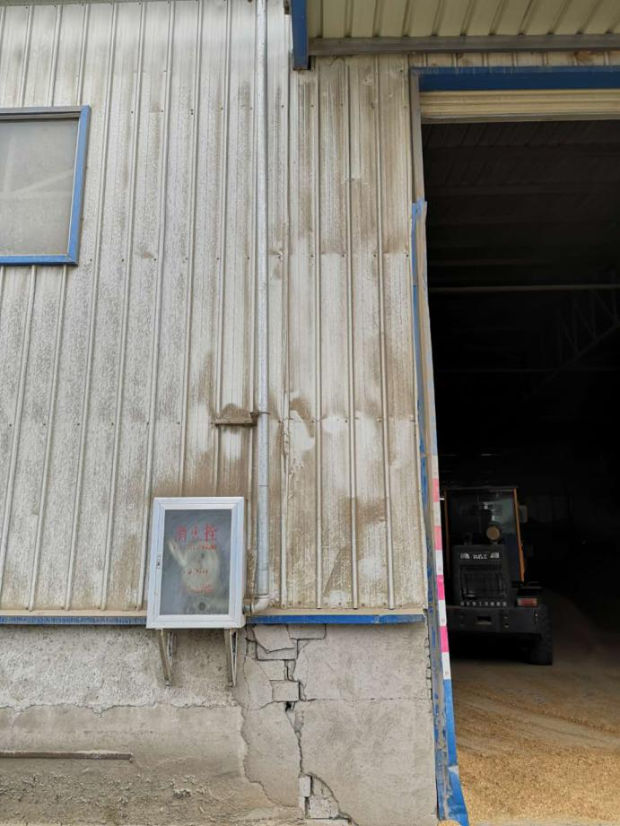 | 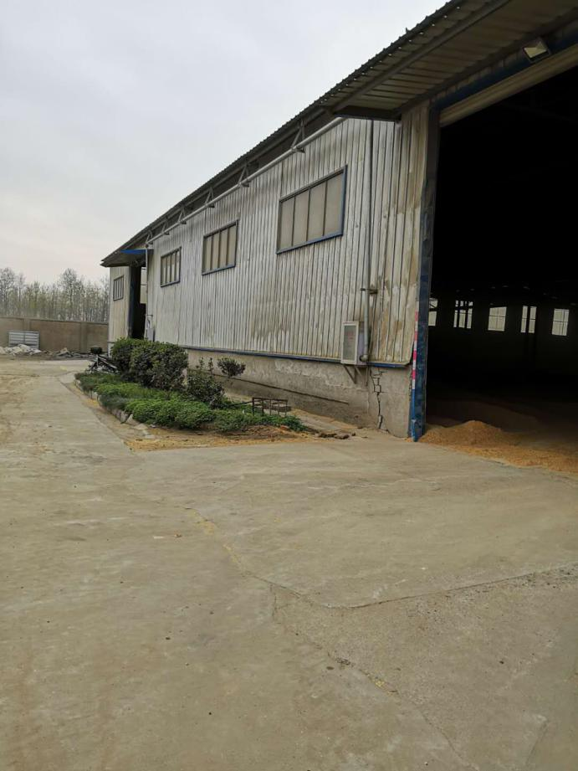
图F3-3 仓库外消防设施 | 图F3-4 厂区地面硬化
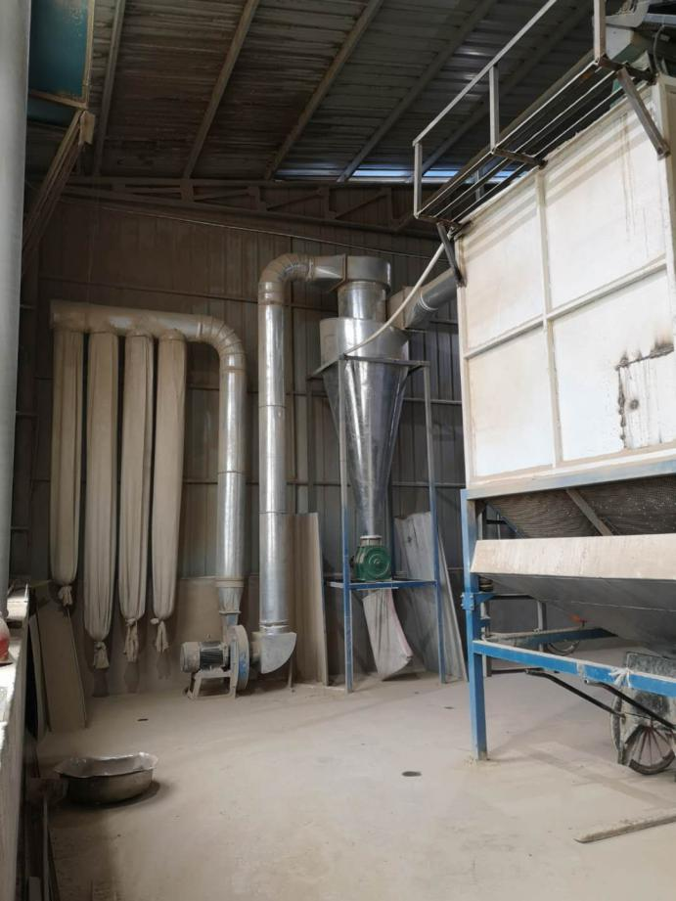 | 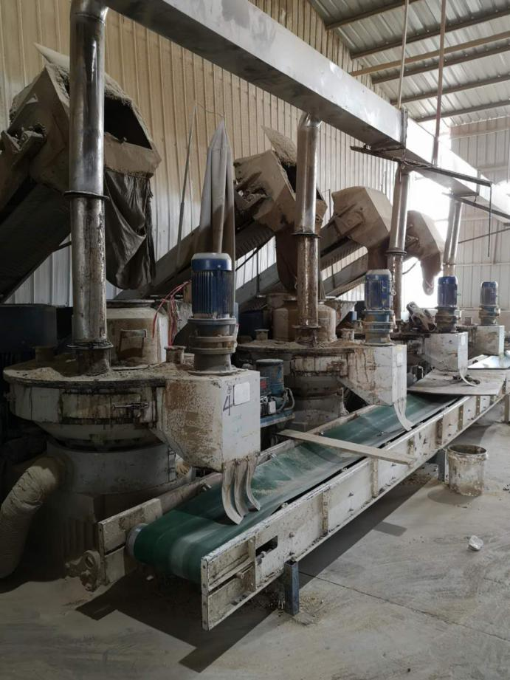
图F3-5 冷却仓布袋设施
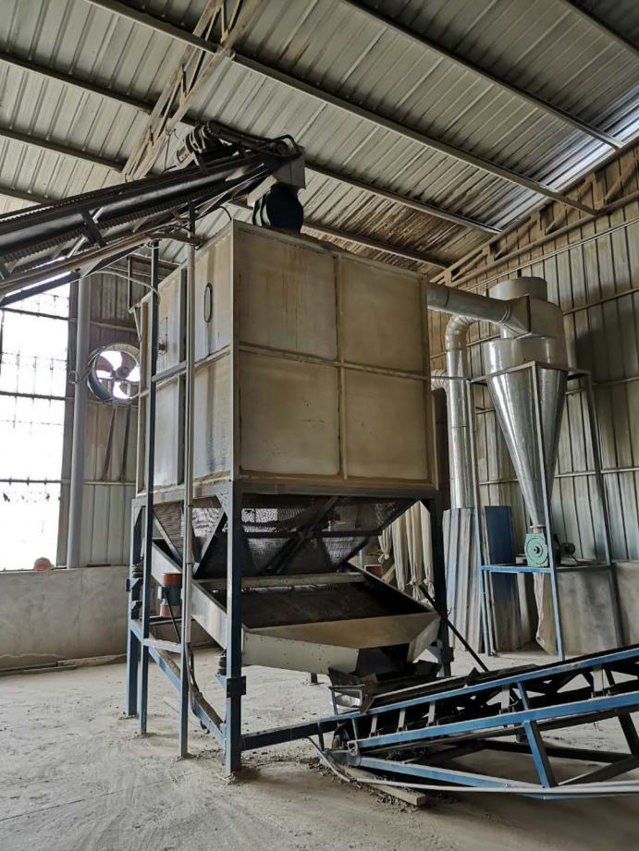 | 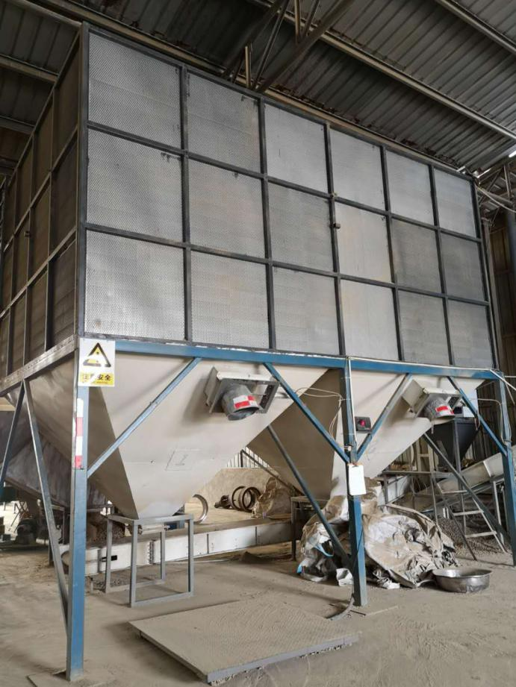
图F3-6 生物质颗粒主要生产设备

附件1 营业执照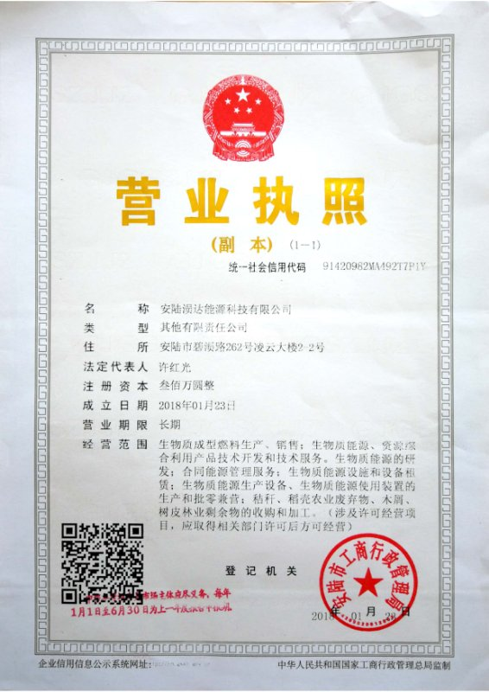

附件2 委托书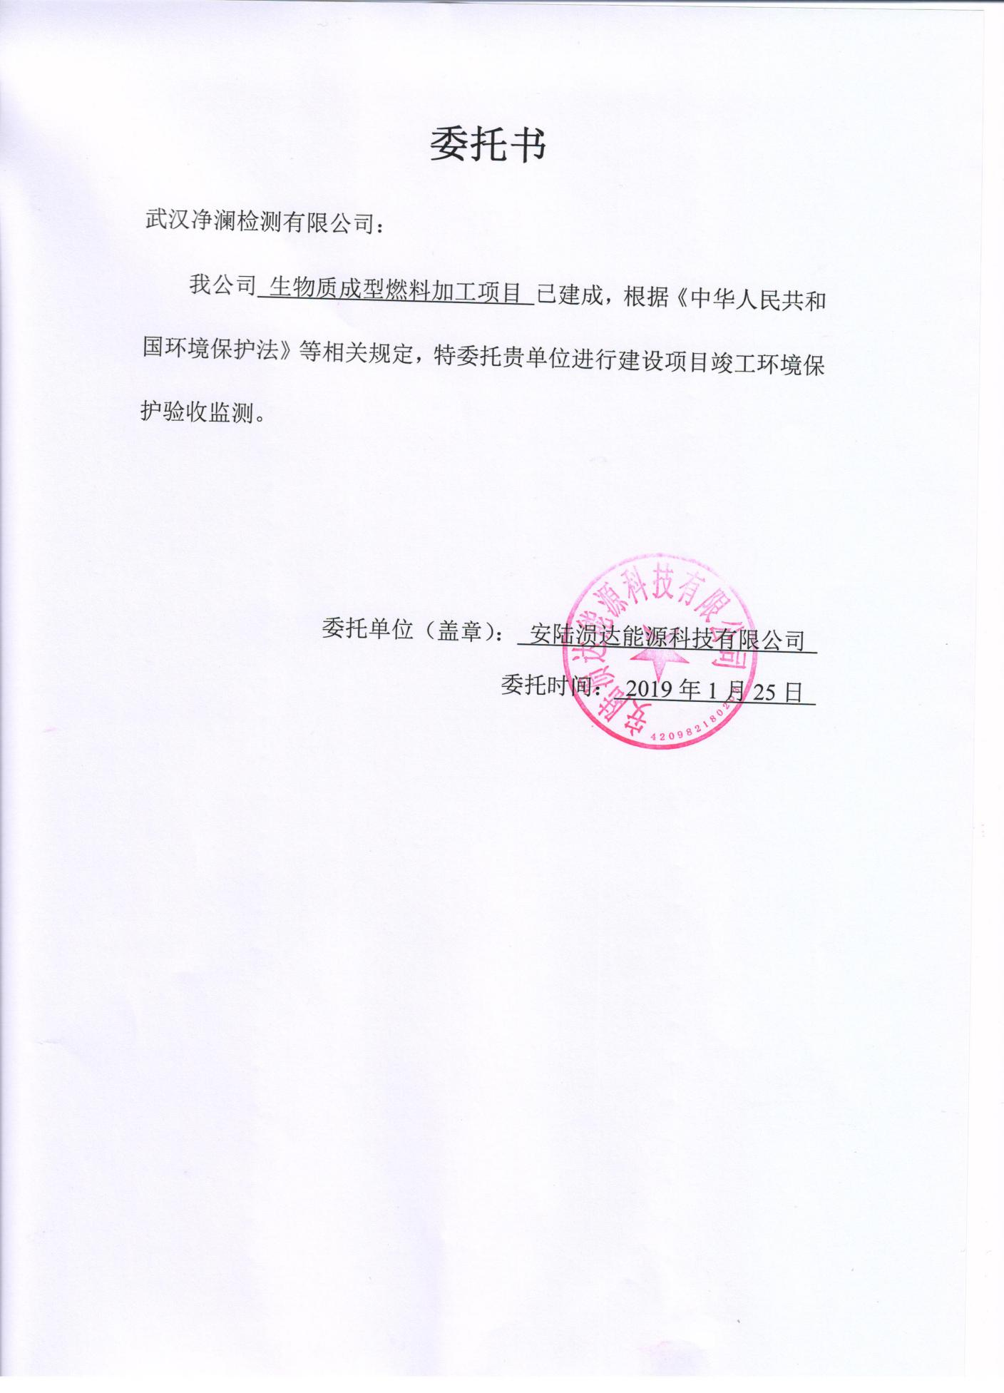

附件3项目环境影响评价报告表审批意见
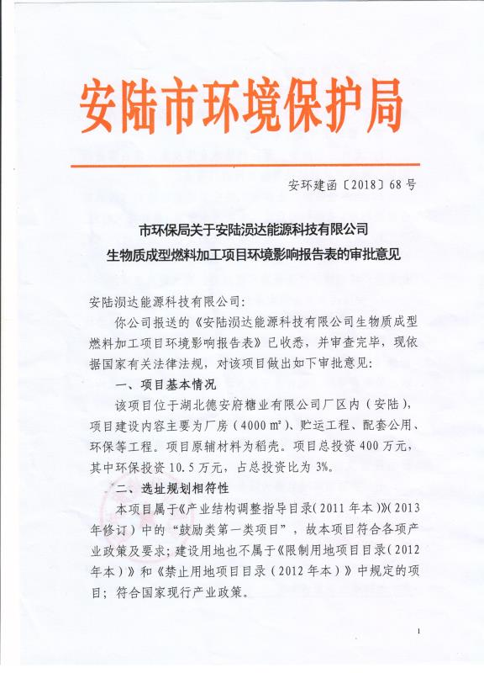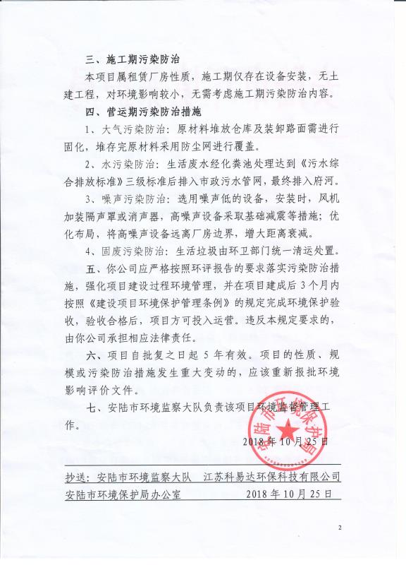

附件4 工况证明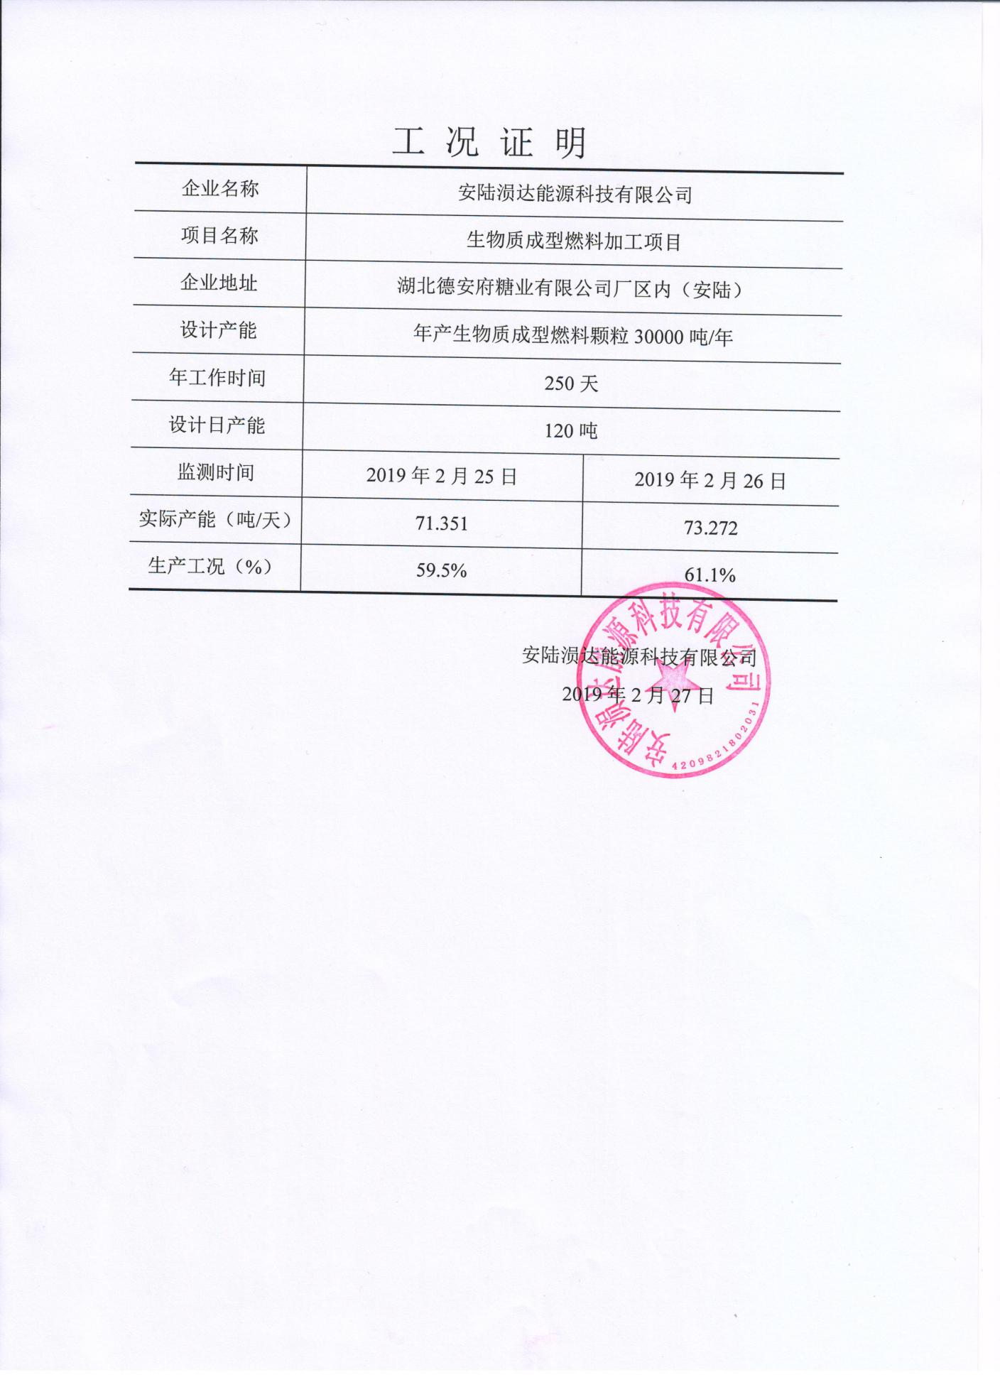

附件5 数据报告
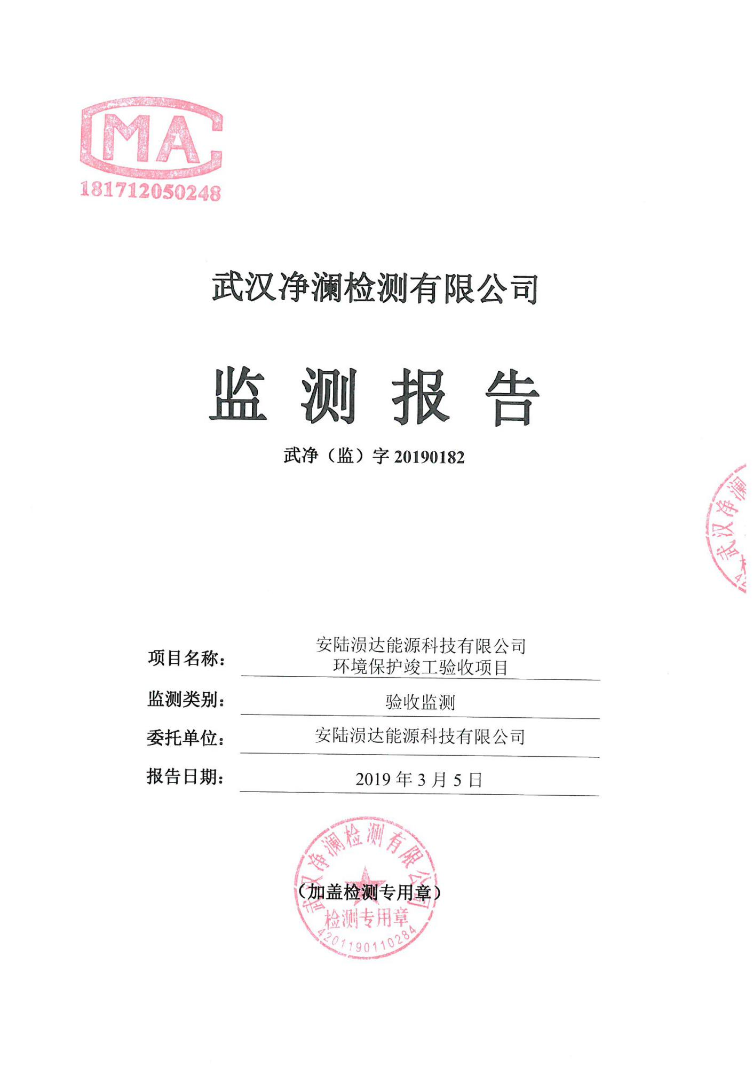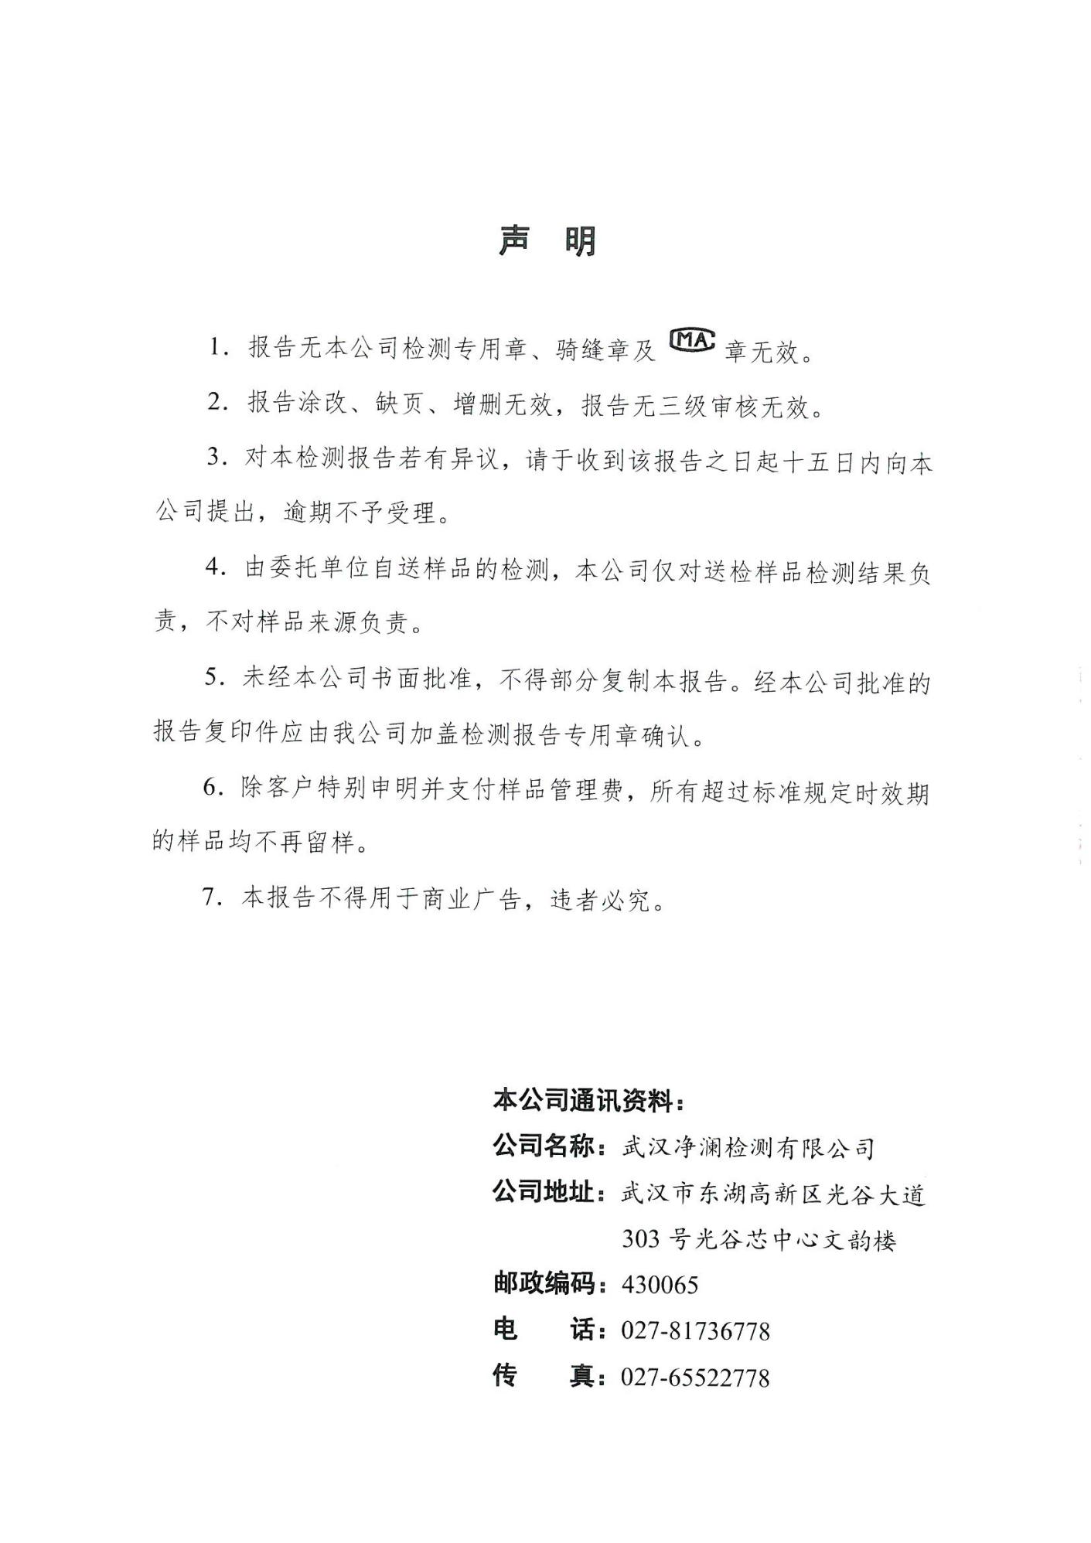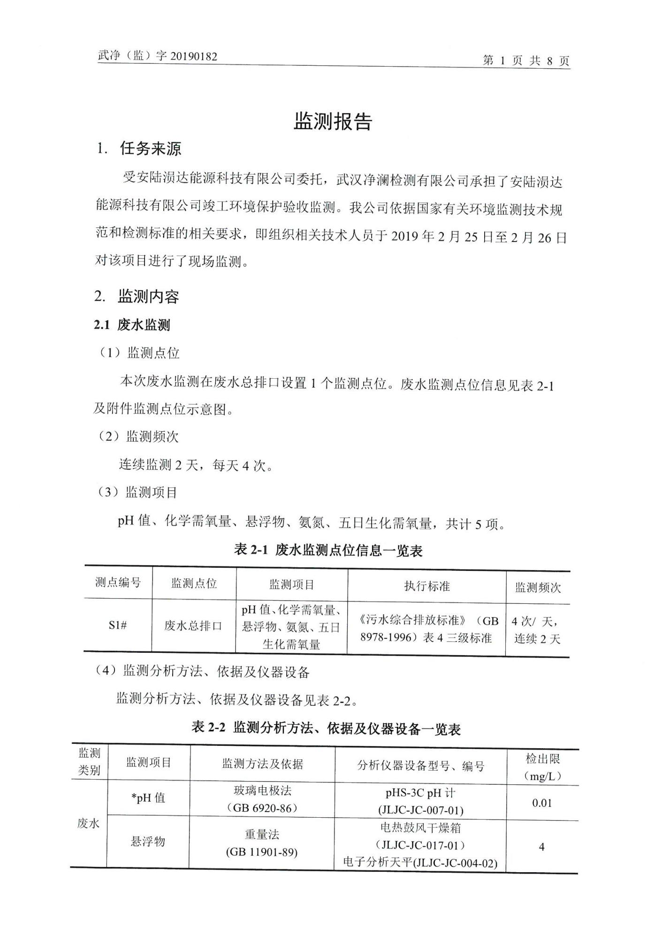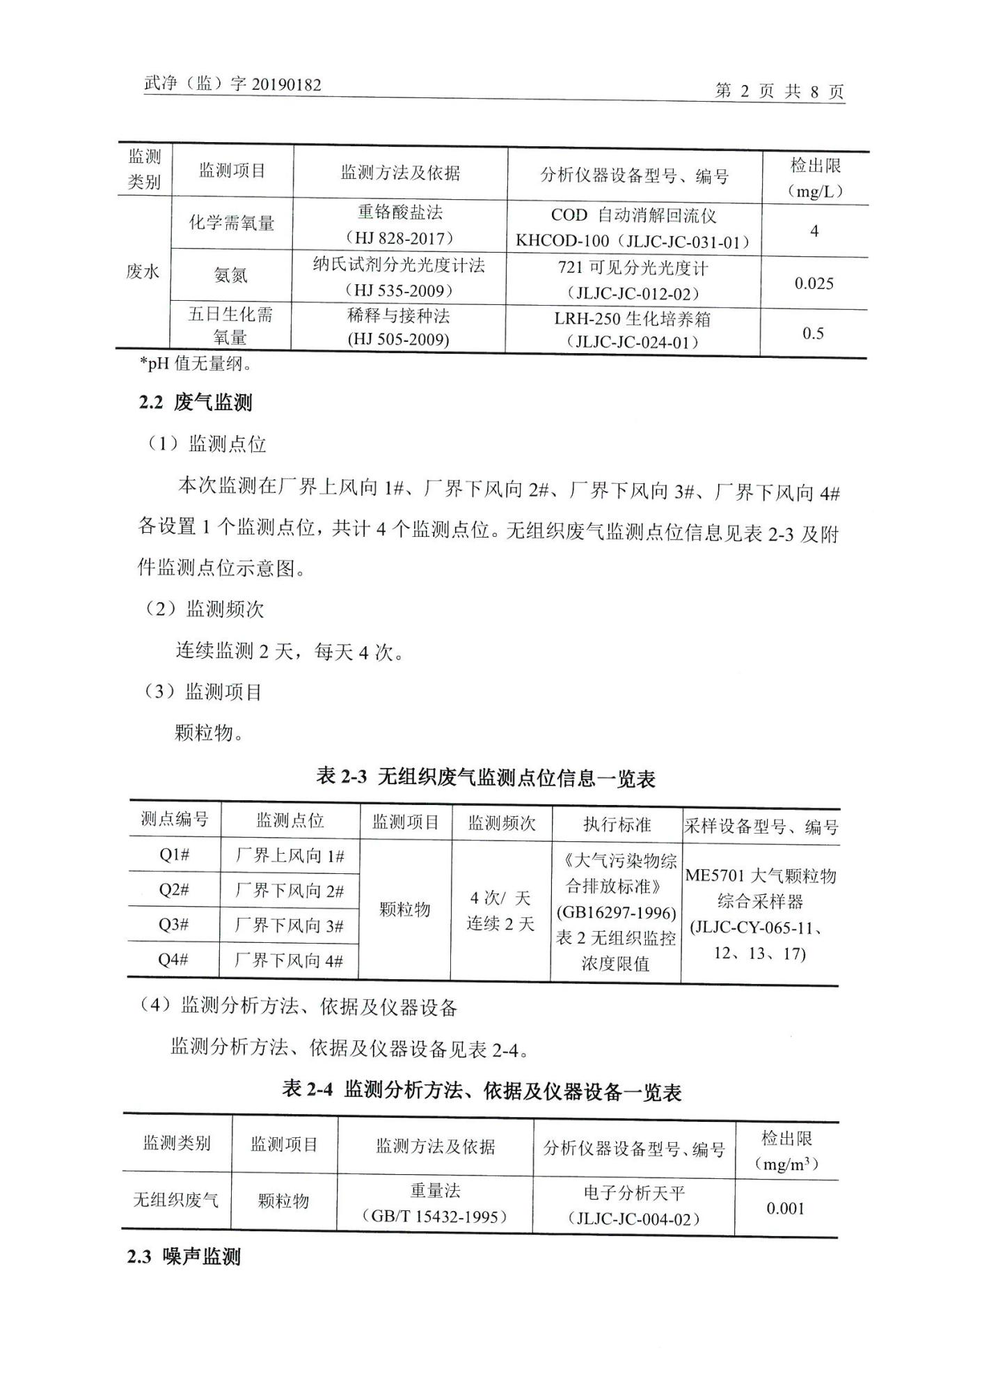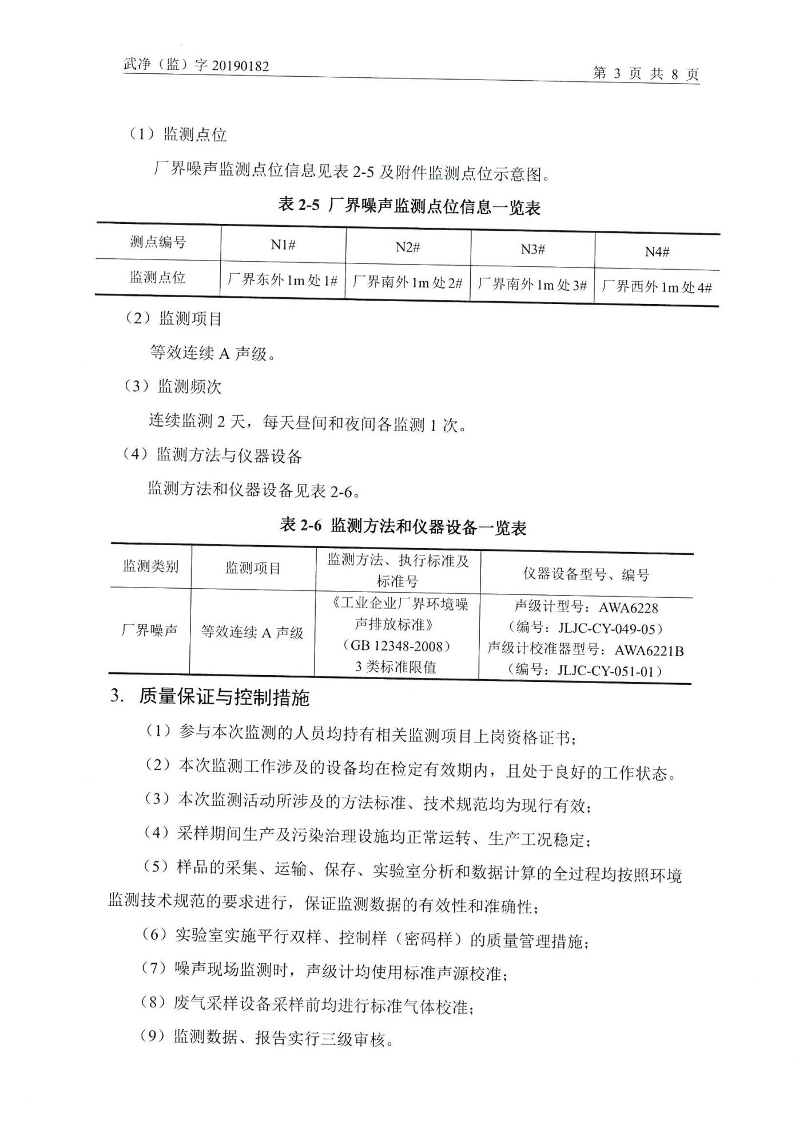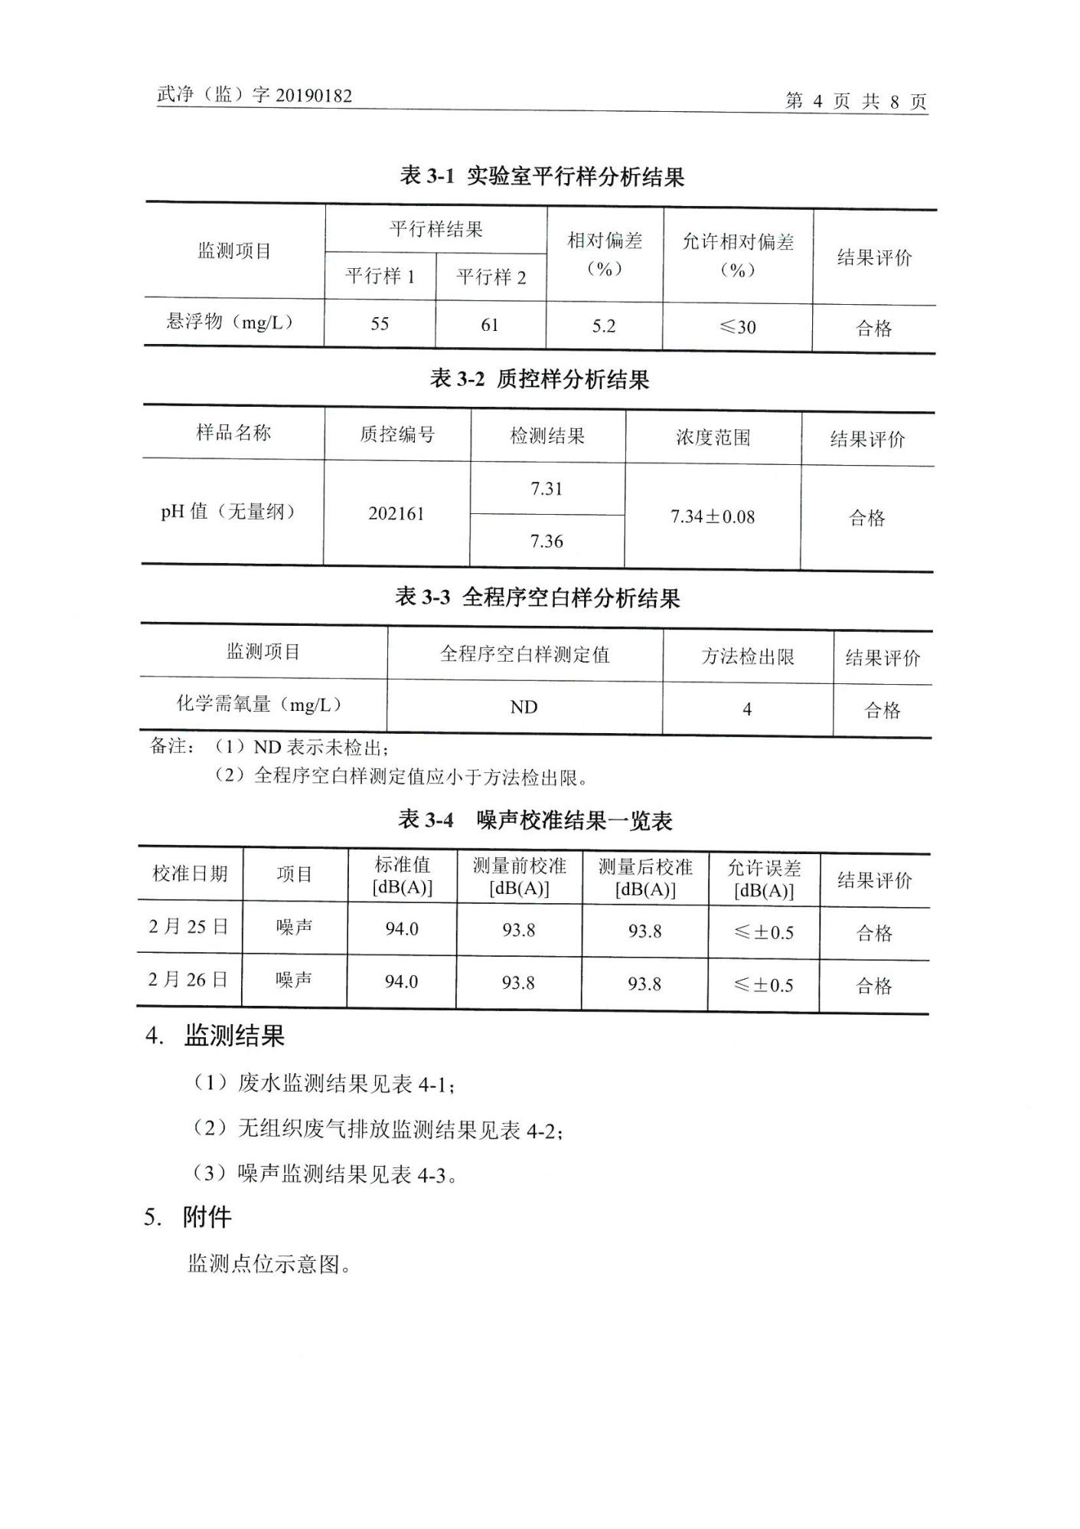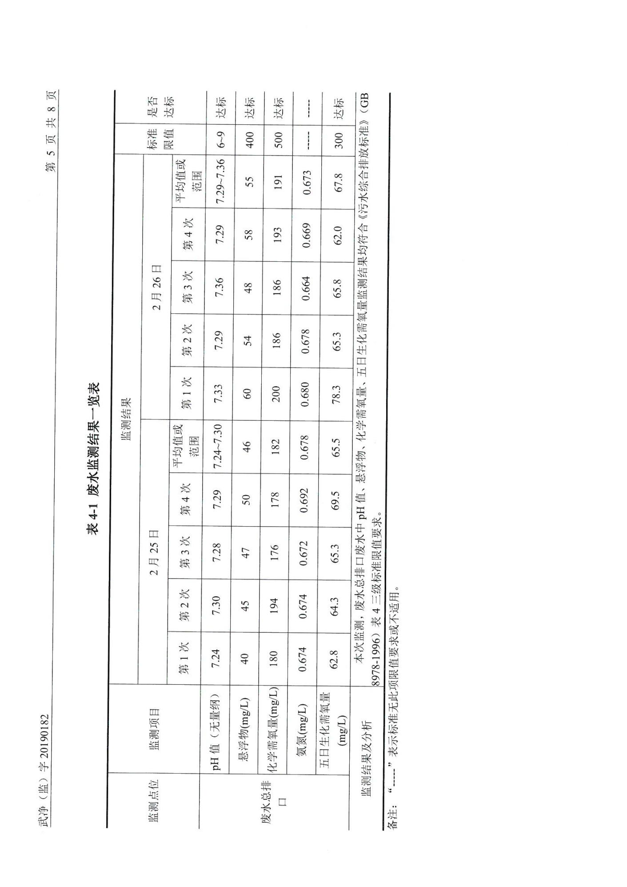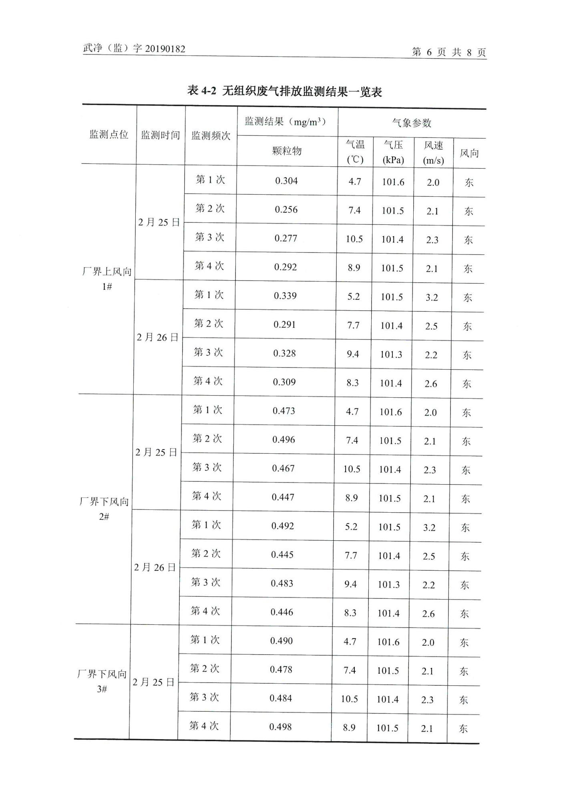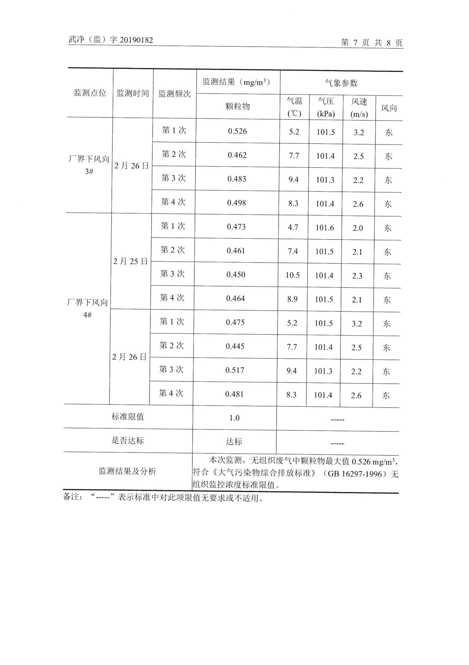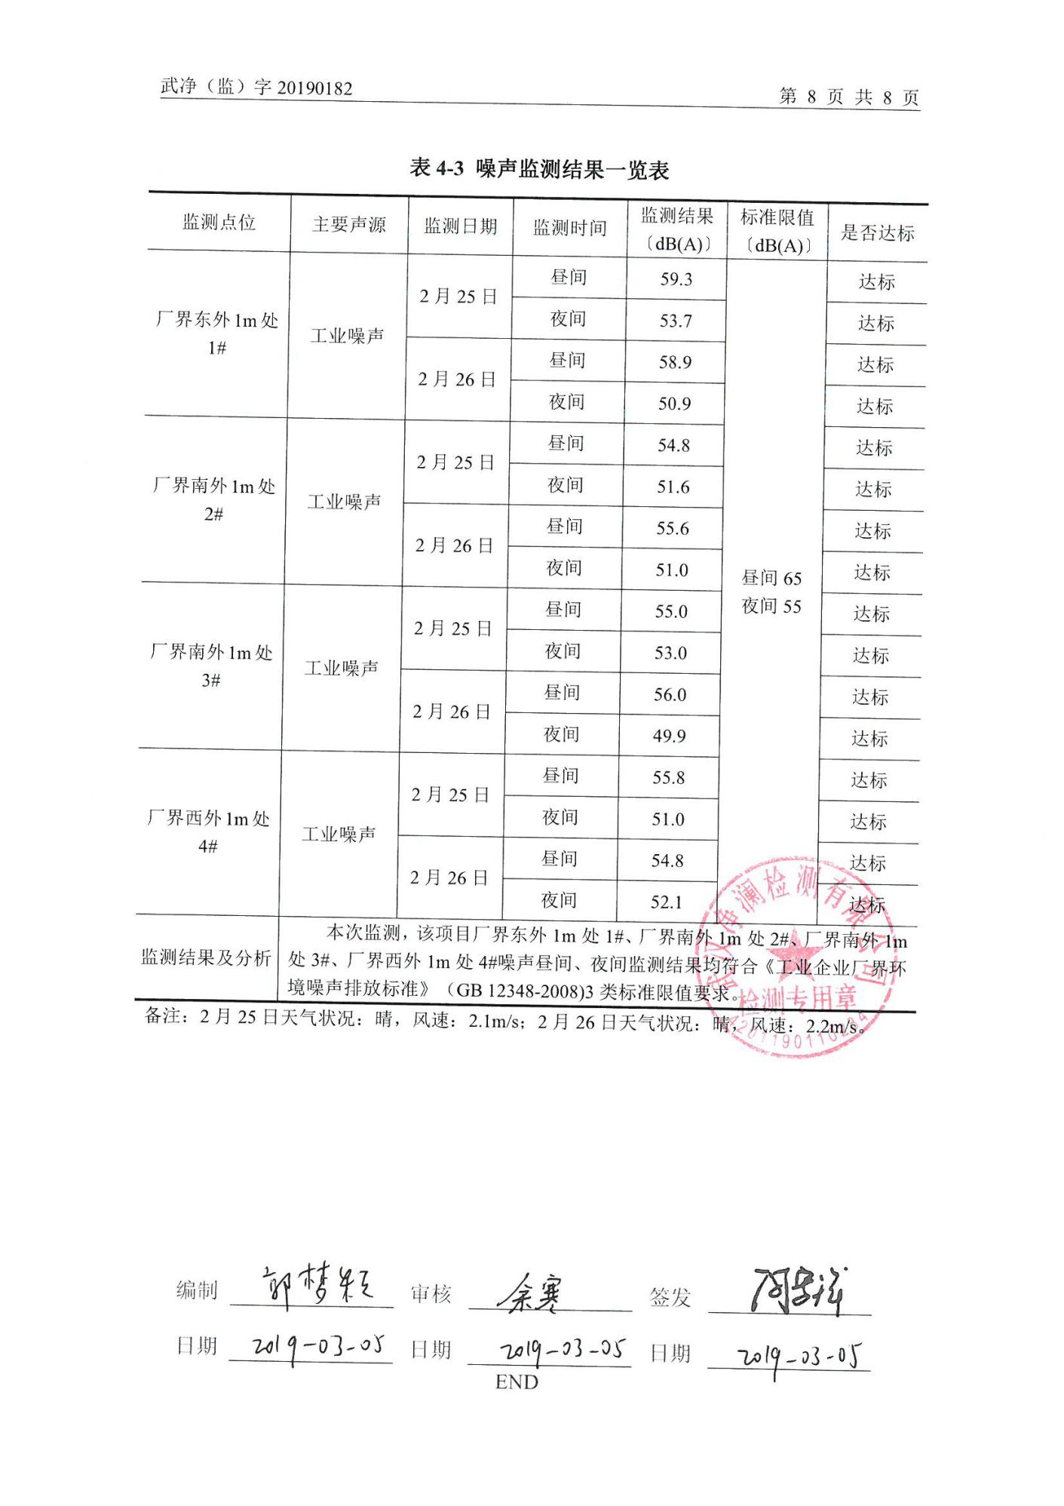

附件6 验收意见及签到表
